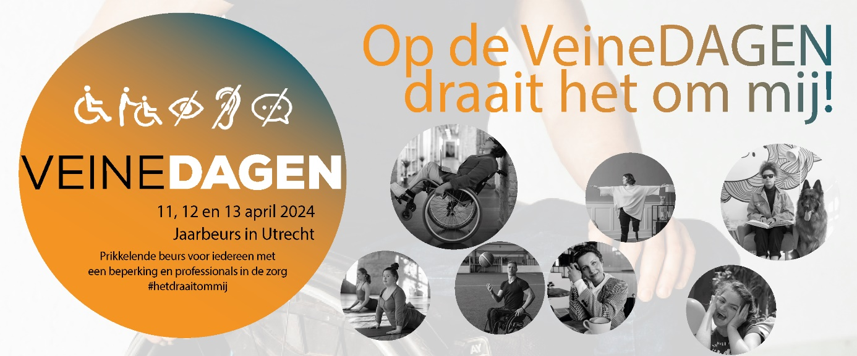

Beste [naam klant],
Graag nodigen we je uit om onze stand [stand nummer] te bezoeken op de VeineDAGEN (voorheen Supportbeurs) op 11,12 en 13 april 2024 in de Jaarbeurs in Utrecht.
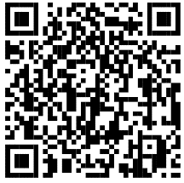
De VeineDAGEN kunnen worden gezien als een lifestyle event gericht op iedereen met een beperking, partners, ouders en de zorgprofessionals om hen heen. De VeineDAGEN is voor iedereen die interesse heeft in mogelijkheden en positieve handvatten om het leven met een beperking beter en leuker te maken; hulpmiddelen, mobiliteit, vakanties, therapieën, werk en studie, sociale contacten, kleding, sport enzovoort.
We informeren & ontmoeten je graag op dit grootste evenement van Nederland!
De toegang is gratis. Bestel meteen een entreebewijs of via de QR-code hiernaast. Met deze entreekaart voor de VeineDAGEN, heb je meteen ook toegang tot de ZieZo-beurs (het evenement voor jong en oud met een visuele beperking).
We laten je graag nieuwe ontwikkelingen zien, we inspireren je graag met lezingen en workshops, maar we horen ook graag waar je behoefte aan heeft. Stap dus gerust onze stand binnen!
De hal is geopend: Op donderdag 11 april van 9.30 tot 16.30 uur
Op vrijdag 12 april van 9.30 tot 16.30 uur
Op zaterdag 13 april van 9.30 tot 16.30 uur
Zien we je op de VeineDAGEN? Tot dan!

Met vriendelijke groet,
[handtekening invoegen]

